Activité Introduction

Dans chacun des cas tracé les axes de symétrie et placer le centre de symétrie si possible.

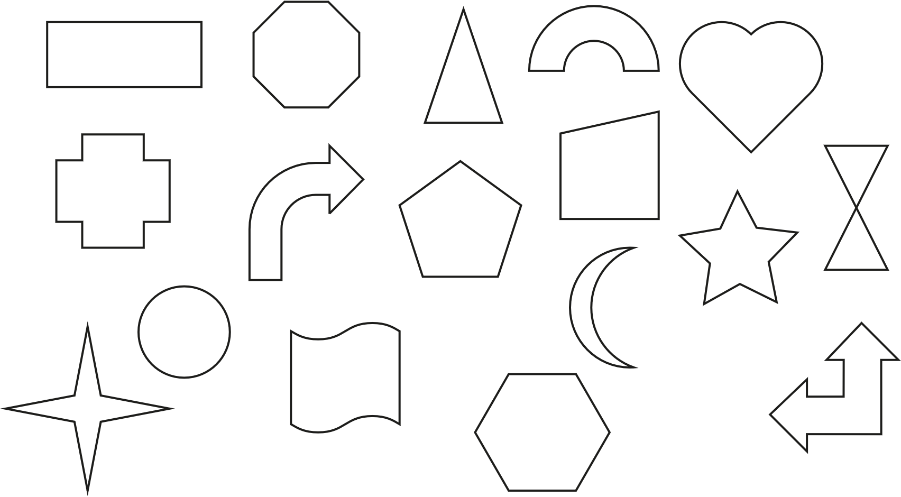

# I – Propriétés :

## Symétrie axiale :

**Propriété :**

Lors d'une symétrie **axiale** les longueurs, les alignements et les angles sont conservés.

Exemple :

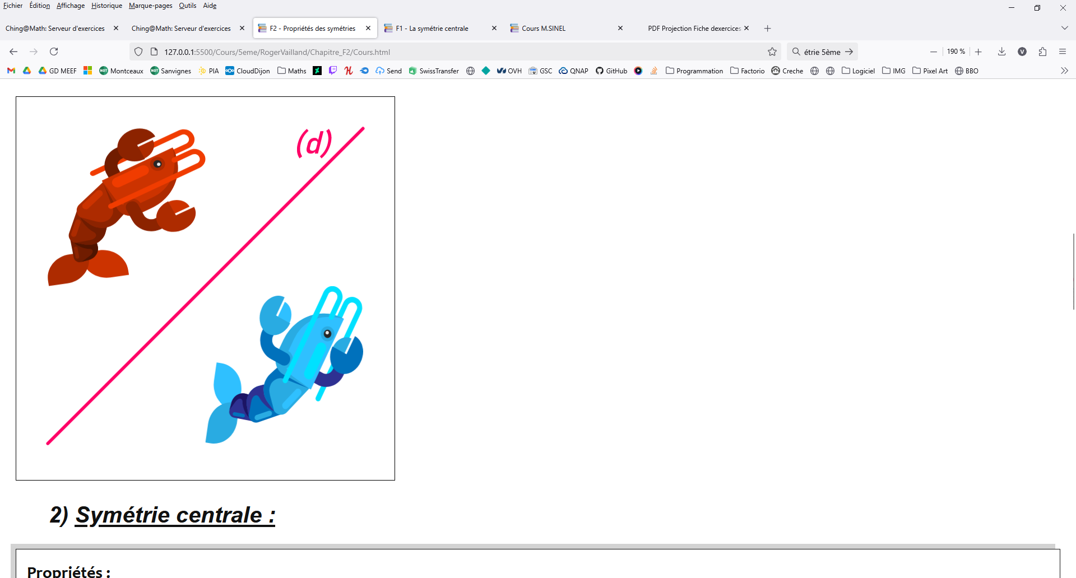

## Symétrie centrale :

**Propriétés :**

* **Si** trois points sont alignés, **alors** leurs symétriques par rapport à un point sont aussi alignés.
* **Si** deux segments sont symétriques par rapport à un point, **alors** ils sont parallèles et de même longueur.
* **Si** deux angles sont symétriques par rapport à un point, **alors** ils ont la même mesure.
* **Si** deux figures sont symétriques par rapport à un point, **alors** elles ont le même périmètre et la même aire.

Exemple :

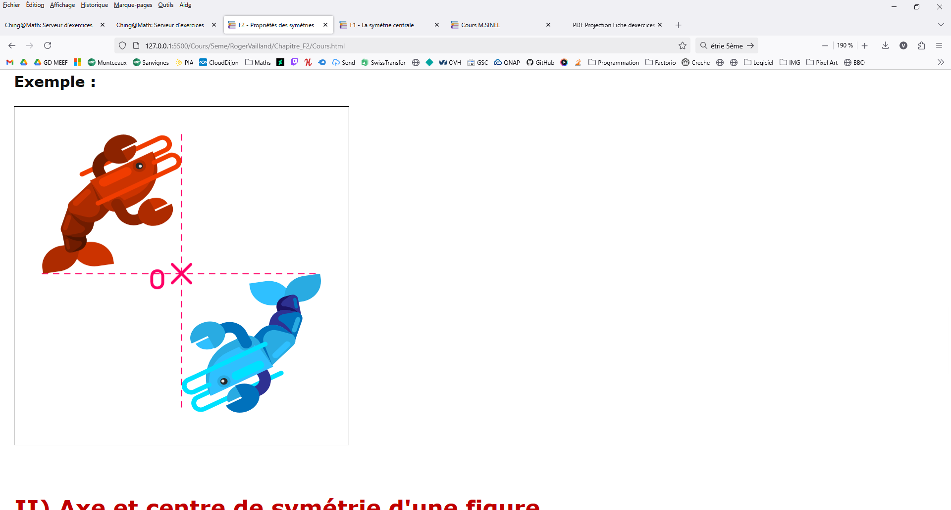

# II - Axe et centre de symétrie d'une figure :

## Axe de symétrie :

**Propriété :**

Lors d'une symétrie **axiale** les longueurs, les alignements et les angles sont conservés.

|  |  |
| --- | --- |
|  | Le droite *(d)* est un axe de symétrie de la figure. |

## Centre de symétrie :

**Propriété :**

Lors d'une symétrie **axiale** les longueurs, les alignements et les angles sont conservés.

|  |  |
| --- | --- |
|  | Le point O est un centre de symétrie de la figure. |